Ministero dell’istruzione, dell’università e della ricerca
ISTITUTO COMPRENSIVO “UBALDO FERRARI”
Via U. Ferrari 10 - 26022 CASTELVERDE (CR)
Tel. 0372427005 – Fax 0372429495
E-mail: info@iccastelverde.it – cric803006@istruzione.it

I.C. di Castelverde – Scuole Primarie di Brazzuoli e di Castelverde – a.s. 2017/18
Prove d’ingresso per la Classe 3^
STORIA
OBIETTIVI monitorati (prerequisiti)
Riconoscere gli indicatori temporali (le parti della giornata, la settimana, i mesi , le stagioni).
Misurare la durata di azioni ed eventi.
Saper leggere l’orologio.
Analizzare le fonti.
Conoscere la causa e la conseguenza di un fatto.
Tutte le prove vengono somministrate mediante schede (si vedano allegati), da completare in un tempo massimo di 4 ore.
Le prove per gli alunni con disabilità o notevoli difficoltà di apprendimento subiranno adattamenti nei contenuti e nei tempi consentiti (si rimanda alla documentazione specifica delle classi).
I prerequisiti delle prove verranno valutati utilizzando i termini: RAGGIUNTO (R) – DA CONSOLIDARE ( C ) – NON RAGGIUNTO ( N R ) come indicati nella Scheda di sintesi delle osservazioni, secondo la seguente valutazione:

Prerequisito raggiunto: da 0 a 6 errori (prova superata).
Prerequisito da consolidare: da 7 a 8 errori (prova parzialmente superata).
Prerequisito non raggiunto: oltre gli 8 errori (prova non superata).
Gli alunni verranno invitati all’autovalutazione delle loro competenze secondo i seguenti descrittori:

Autovalutazione complessiva
1°) Vado alla grande!
2°) Non c’è male, ma posso migliorare
3°) Devo impegnarmi di più…

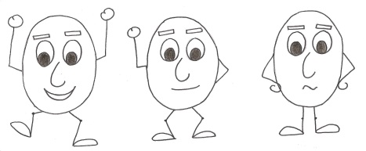

Gli insegnanti
Bianchi Cesarina, Capelli Fiorella, Fappanni Simone

Alunno __________________ Cl. 3^___ data ________________

PROVE D’INGRESSO DI STORIA

GLI INDICATORI TEMPORALI

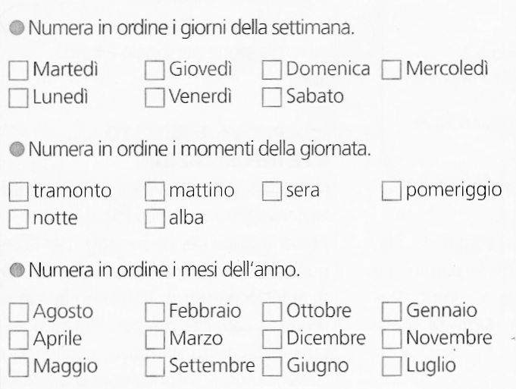

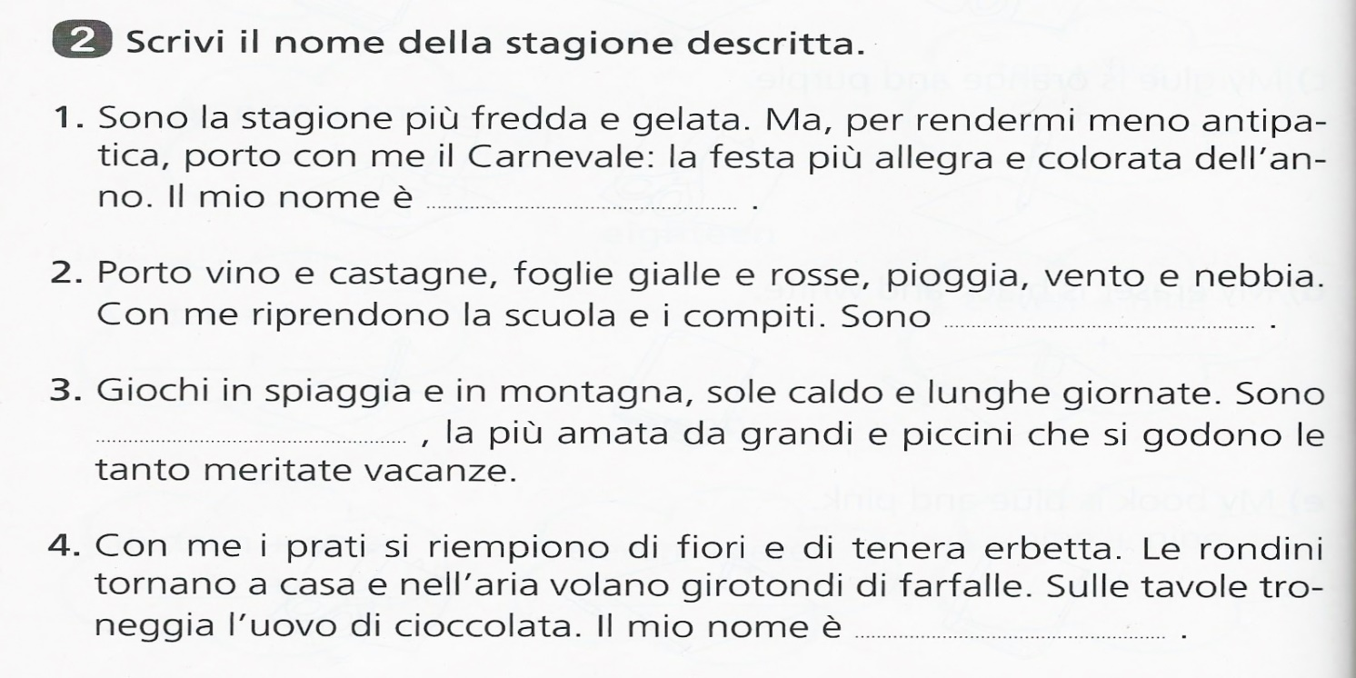

LA DURATA

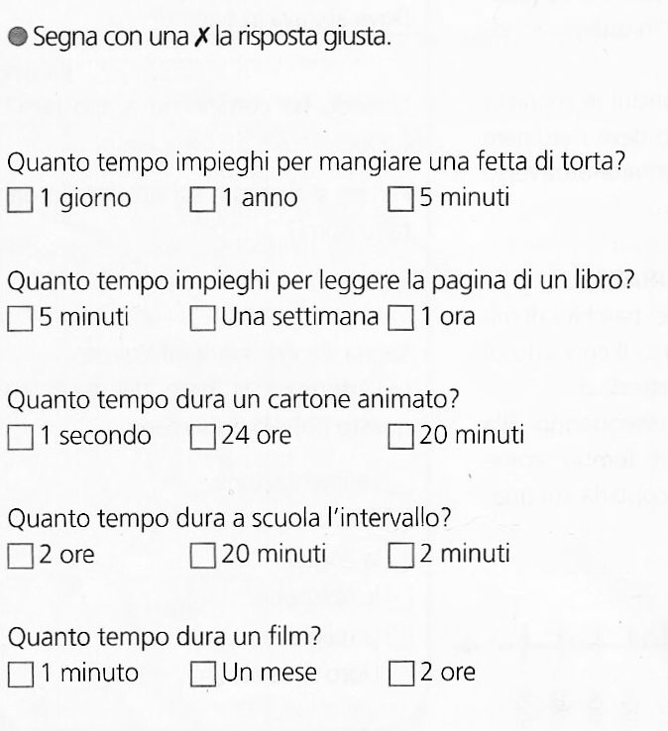

LEGGERE L’OROLOGIO

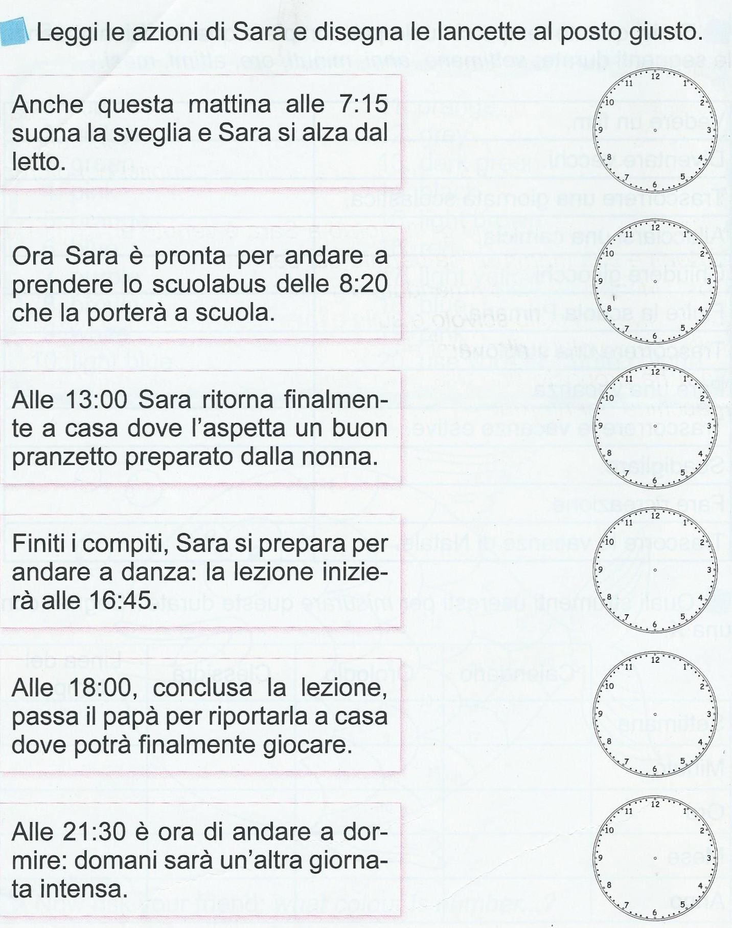

LA CAUSA E LA CONSEGUENZA

Distingui la causa e la conseguenza: ricopia le parti delle frasi nella colonna giusta:

1) Ho tanta sete perciò mi preparo una spremuta.
2) Non gioco più perché non rispetti le regole.
3) Sono scivolata perché ho messo il piede sulla buccia di banana

CAUSA | CONSEGUENZA

LE FONTI

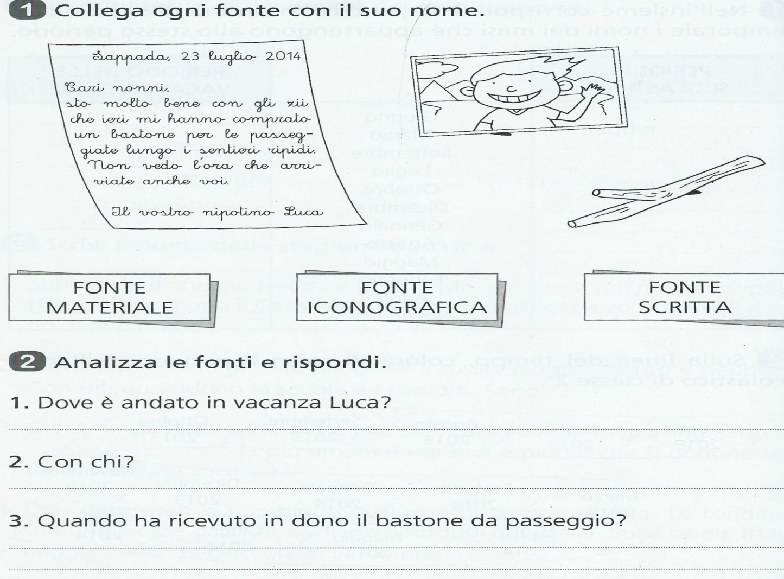

Alunno ______________________ Cl. 3^___ data ________________

AUTOVALUTAZIONE

1°) Vado alla grande!
2°) Non c’è male, ma posso migliorare
3°) Devo impegnarmi di più…

